**DialogFlow를 활용한 감정분석 AI 챗봇 개발하기**

**(1) Dialogflow 사이트에서 우측 상단의 Go to Console을 클릭한 후, 구글 계정으로 로그인한다.**

**(2) 을 눌러 agent의 이름을 Sentiment_Analysis로 설정한 후 생성한다. 생성 시, 언어는 한국어로 설정한다**

**(3) 을 누른 후, Export and Import에서 IMPORT FROM ZIP을 클릭하여, 제공된**Sentiment_text..zip 파일을 드래그 한 후, IMPORT를 입력하여 파일을 불러온다.

- IMPORT가 완료되면 Entities 탭에서 SentiWord_Dict에 여러 감정 단어가 저장되어 있음을 확인할 수 있다.

- 이에 저장된 단어가 사용자가 입력한 텍스트에 있을 경우, mood라는 intent가 인식된다.

**(4) 터미널(Window+R, cmd)을 켜서 다음을 입력하여, ngrok을 설치&사용한다.**

$ npm install -g ngrok

$ ngrok http 5000

**(5) 다음과 같은 창이 뜨면 하이라이트 된 부분의 url을 다음의 사진과 같이 Dialogflow의 Fulfillment 탭에서 Webhook URL에 입력한 다음, 하단의 save 버튼을 누른다.** 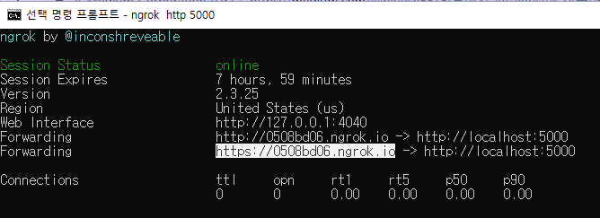

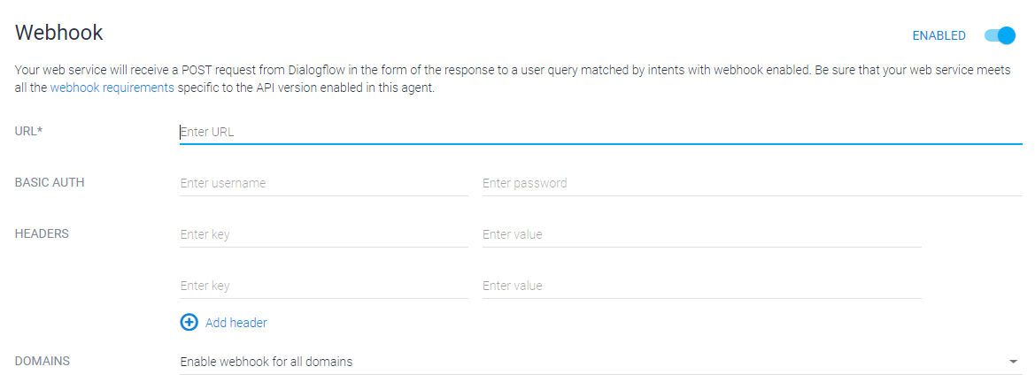

ngrok를 사용하면 외부에서 접속할 수 있는 도메인이 제공되기 때문에 localhost로 연결되는 웹훅 URL을 설정할 수 있다. Dialogflow 챗봇에서 사용자에게 입력받은 텍스트를 위에서 개발한 파이썬 감정 분석 모듈을 통해 분석하기 위해서는 ngrok의 도메인이 필요하다.

**(6) 새로운 터미널 창에서 제공된 main.py가 저장된 디렉토리로 이동하여 파일을 실행한다.**

$ python main.py

**(7) Dialogflow의 옆 실행창에서 안녕을 입력하면, 다음과 같은 결과가 나온다.**

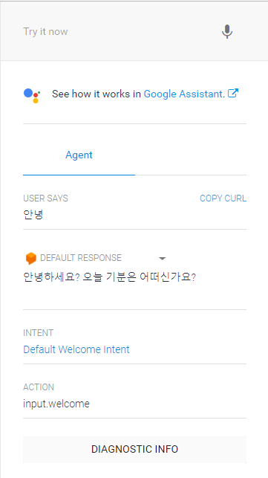

**(8) 하단의 Diagnostic info의 fulfillment info를 확인하면, main.py의 res 내용이 전송되었음을 확인할 수 있다.**

- main.py를 수정하지 않은 상태에서 감정 단어를 입력하면 Not available이라는 응답을 표시할 수 없음을 나타낸다.

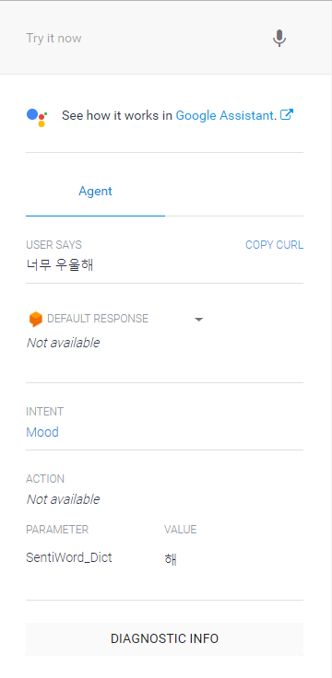

**(9) 이와 같은 방법을 사용하여, main.py를 수정해 감정 텍스트를 입력하면 이 텍스트를 위에서 개발한 감정 분석 파이썬 모듈을 사용하여 분석한 후 그 결과를 전송해 응답하도록 한다.**

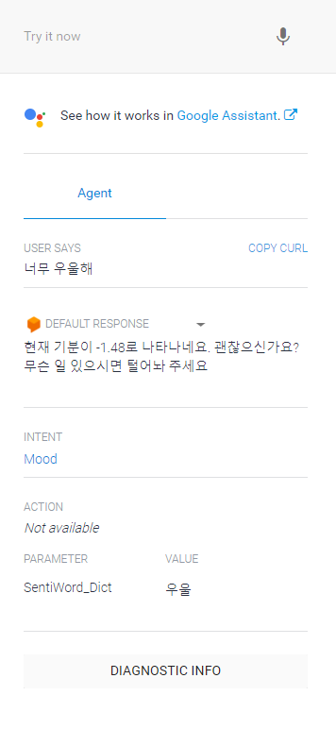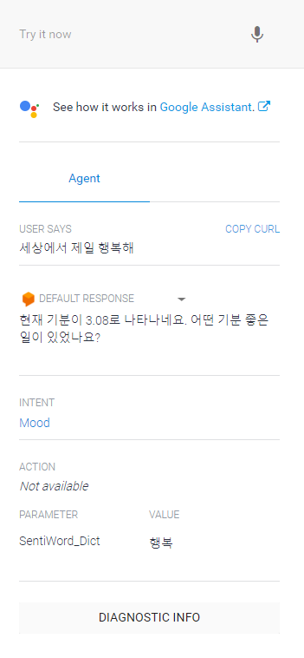

**(10) Dialogflow의 Integration 탭에서 Google Assistant Integration Settings, Manage Assistant App을 클릭한다.**

**(11) Simulator를 선택한 후, 구글 어시스턴트에서 개발한 앱이 잘 작동되는지 확인한다.**

- **경고!!**

$ngrok http 5000 과 $python main.py의 2개의 명령프롬프트창은 Dialogflow에서 main.py 파일을 인식할 수 있도록 항상 켜두어야 한다.

ngrok 창을 나가거나, 네트워크가 바뀌었을 경우엔 ngrok 명령을 다시 입력한 후, 제공되는 새로운 url을 dialogflow webook에 다시 입력하여야 main.py를 dialogflow에서 인식할 수 있다.